Wiązka podłużnicy. Będzie bolało....

Motto: A kiedy przyjdzie na Ciebie czas (a przyjdzie czas na Ciebie).

Dokument opracowany jest na podstawie moich własnych doświadczeń z samochodami z silnikiem 2.3 i Automatyczną Skrzynią Biegów. Wiązka w innych wersjach silnikowych różni się nieznacznie, ponadto występują różnice w zależności od rocznika auta. Dlatego też niniejszy materiał należy traktować jako poglądowy, a nie kompletną instrukcję.

Na wiązkę przyjdzie czas. Wcześniej, czy później wieloryb zaczyna wariować. Nierówna praca silnika, wentylatory działają dziwnie, nie działają, silnik gaśnie i nie daje się uruchomić, ABS świeci lampką jak głupi, klimatyzacja działa albo nie, ASB zmienia biegi w dziwny sposób, albo tez nie zmienia, OBD-II sypie błędami, a wszystko to nasila się przy deszczowej pogodzie – znak, że nadszedł CZAS NA WiĄZKĘ.
W czym w ogóle tkwi problem? Otóż, w izolacji przewodów elektrycznych. Cóż izolacja czyni złego? Otóż na przełomie lat 1993/94 z nieznanych mi przyczyn (koszty? normy?) został zmieniony skład izolacji przewodów stosowanych do produkcji instalacji elektrycznej w Fordach (i nie tylko, kilka innych marek też ma ten problem). Skutkiem tej zmiany jest drastyczne zmniejszenie odporności przewodów na ciepło, wodę i oleje, czyli czynniki występujące pod maską każdego samochodu. Efektem końcowym jest twardnienie, pękanie i kruszenie się izolacji, przez co wiązki przewodów zaczynają wyglądać tak jak na obrazku poniżej.
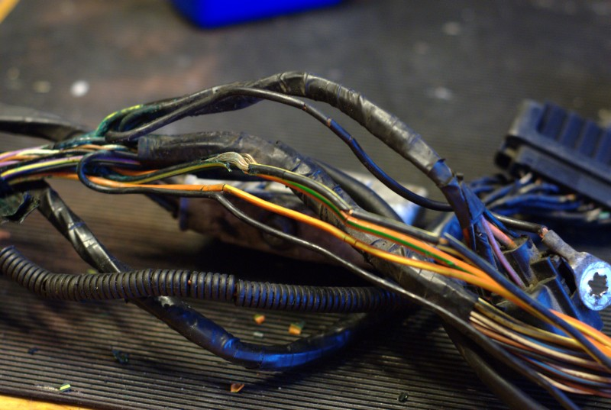
Co zatem z tym fantem zrobić? Cóż, są dwie drogi załatwienia tego problemu. Jedna, to kupienie w ASO i wymiana kompletnej wiązki (podwajając wartość auta), druga, to wymiana przewodów, czyli pełna regeneracja wiązki, a w zasadzie wiązek, bo w wielorybie mamy ich sztuk cztery (a niekiedy 5). Jedna z nich, biegnąca od dużej skrzynki po lewej podłużnicy do lamp i sygnalizacji (nazwijmy ją reflektorową) zazwyczaj nie sprawia kłopotu. Trzy pozostałe, czyli podłużnicy, silnikowa i skrzyni zazwyczaj już tak. Jak sobie poradzić z wiązkami skrzyni i silnikowa już opisałem. Teraz czas na prawdziwe wyzwanie, jakim jest wiązka prawej podłużnicy, będąca główną magistralą sygnałów i zasilań silnika, skrzyni biegów i agregatów pomocniczych.
Aby uzmysłowić ciężar problemu poniżej zamieszczam ładny rysunek z naniesionym przebiegiem tej miłej wiązki.
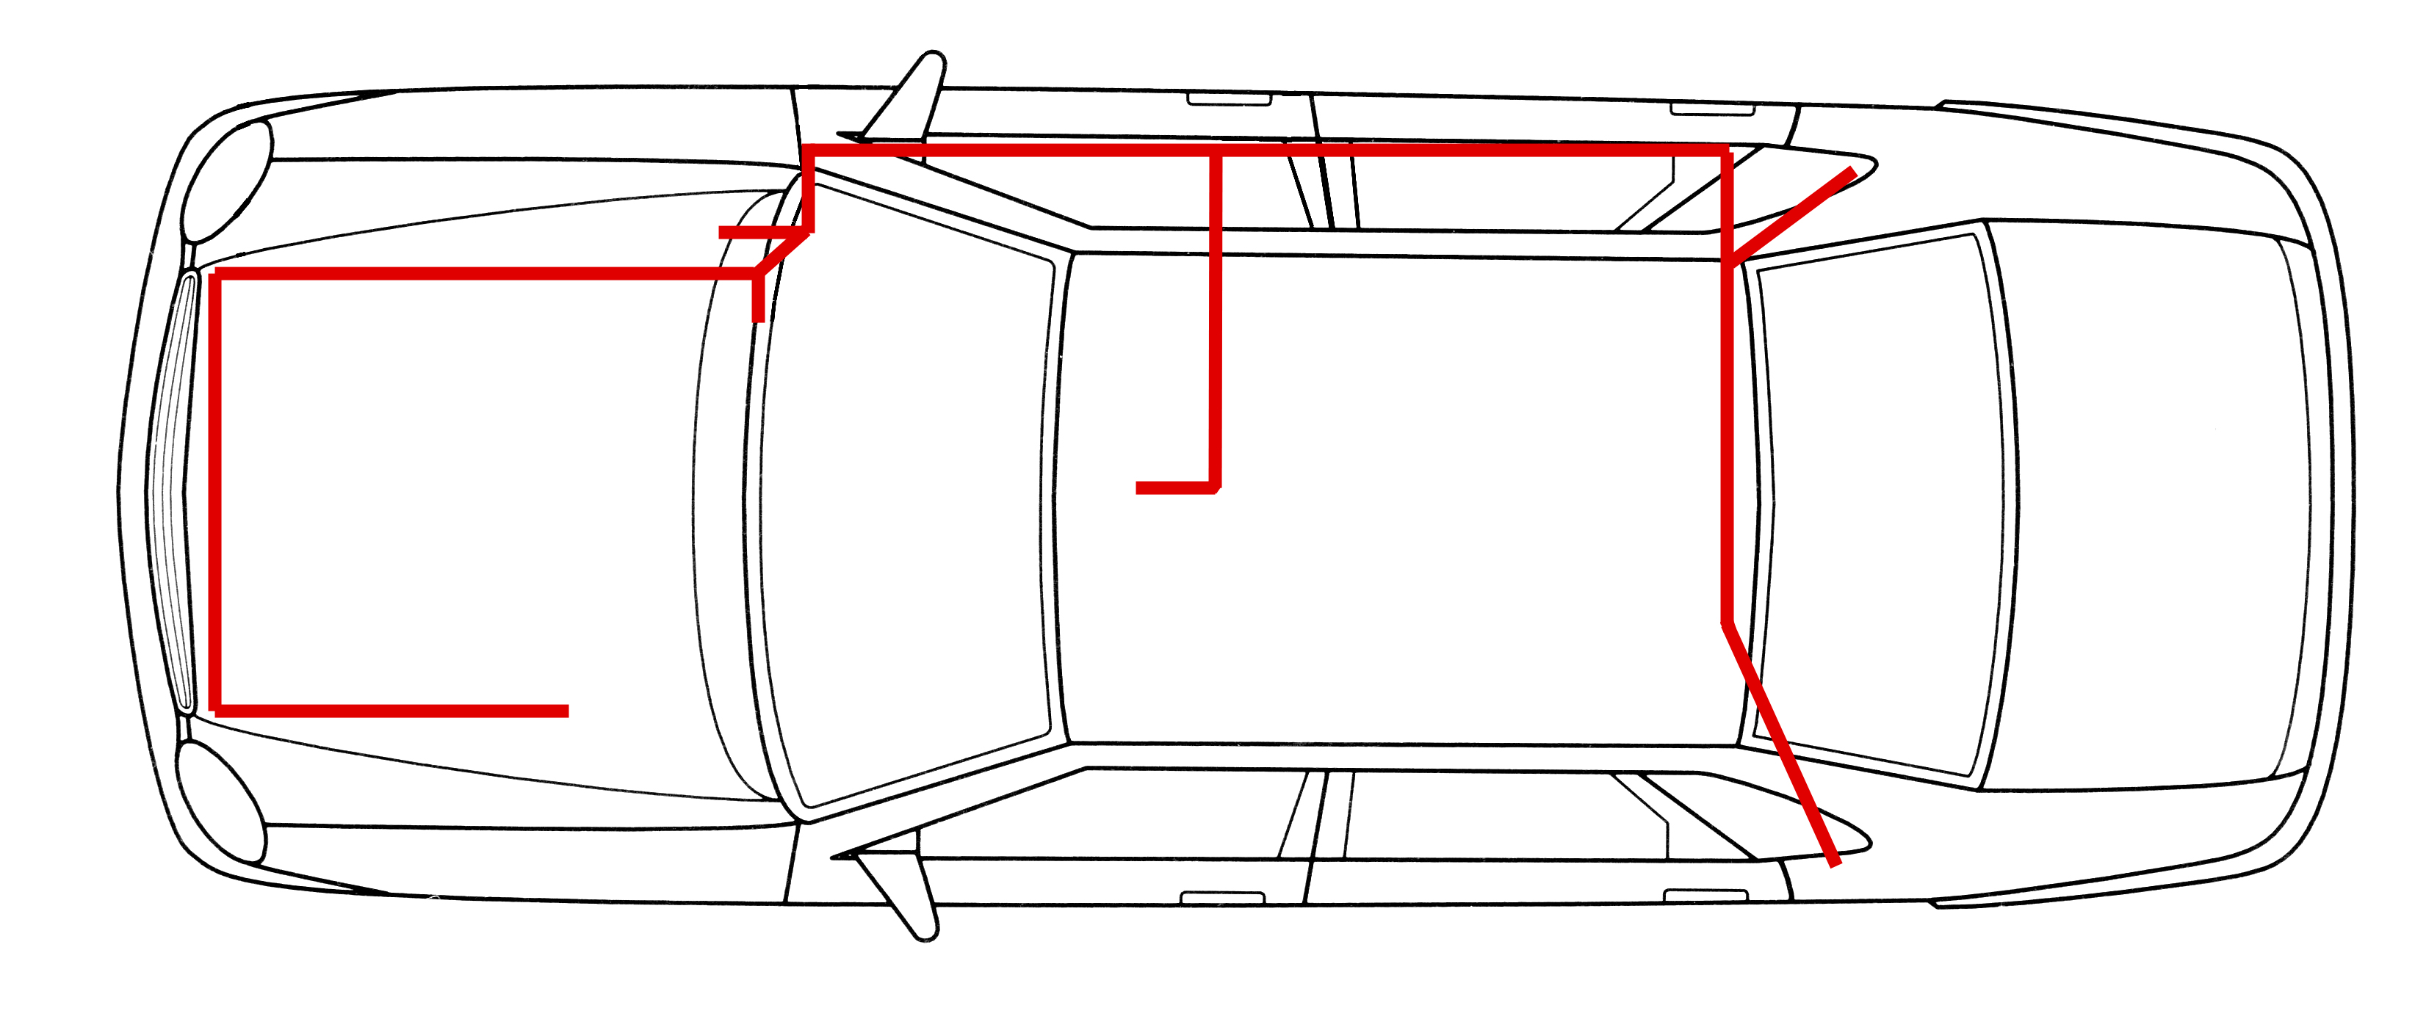
Jak ładnie widać, wiązka oplata niemal całe auto, sięgając swoimi odgałęzieniami do wszystkich 4 kół, a po drodze zaliczając jeszcze kilka innych elementów, a trzeba pamiętać, że przy przejściu przez przegrodę zawiera ona niemal setkę przewodów. Stąd też jej regeneracja wymaga dużego nakładu pracy i to nie tyle przy wymianie przewodów, co przy jej demontażu i powtórnym montażu. W warunkach amatorskich trzeba liczyć około 16 roboczogodzin na demontaż i montaż, zaś na samą regenerację drugie tyle. Razem – 4 uczciwe dniówki. Oczywiście, są osoby, które potrafią zrobić to szybciej, w końcu trening czyni mistrza, jednak za pierwszym razem wychodzi mniej więcej tyle, ile podałem.
Jak zatem wyjąć wiązkę?
Zaczynamy od podstawowej rzeczy, czyli wyjęciu akumulatora. Tak, wyjęciu. Z auta. Nie tylko odłączeniu. Kolejny element to demontaż małej skrzynki bezpieczników. Opisane to jest w innej instrukcji, więc nie będę się powtarzał. Skrzynkę wyjmujemy z auta całkowicie, a przewody na razie zostawiamy w otworze ściany grodziowej.
Kolejnym krokiem jest demontaż przednich foteli. Nie, to nie żart. Po fotelach demontujemy podłokietnik odpinając przyciski i przekaźniki jakie się w nim znajdują. Następnie demontujemy osłony kolumny kierownicy i samą kierownicę. Nadal nie żartuję.
Kolejny etap, to panel nad nogami kierowcy, potem drewnopodobny plastik z deski rozdzielczej, panel zegarów, wyciągnąć szufladę schowka pasażera... I tak, jak się już pewnie domyśliliście – zdemontować cały kokpit. Miłej zabawy. Na deser pozostaje jeszcze osłona prawego progu, na szczęście tylko przednia część, do słupka środkowego.
Teraz mała dygresja – można iść na całość i wyciągać całą wiązkę z auta. Tyle, że część od środkowego słupka to raptem 4 przewody, a ilość pracy potrzebnej do wyciągnięcia jest znacznie większa, niż wykonanie 4 lutów. Dlatego też wyciąganie skrzynki radze zacząć od prozaicznego przecięcia tych przewodów w okolicy słupka tak, jak na zdjęciu.
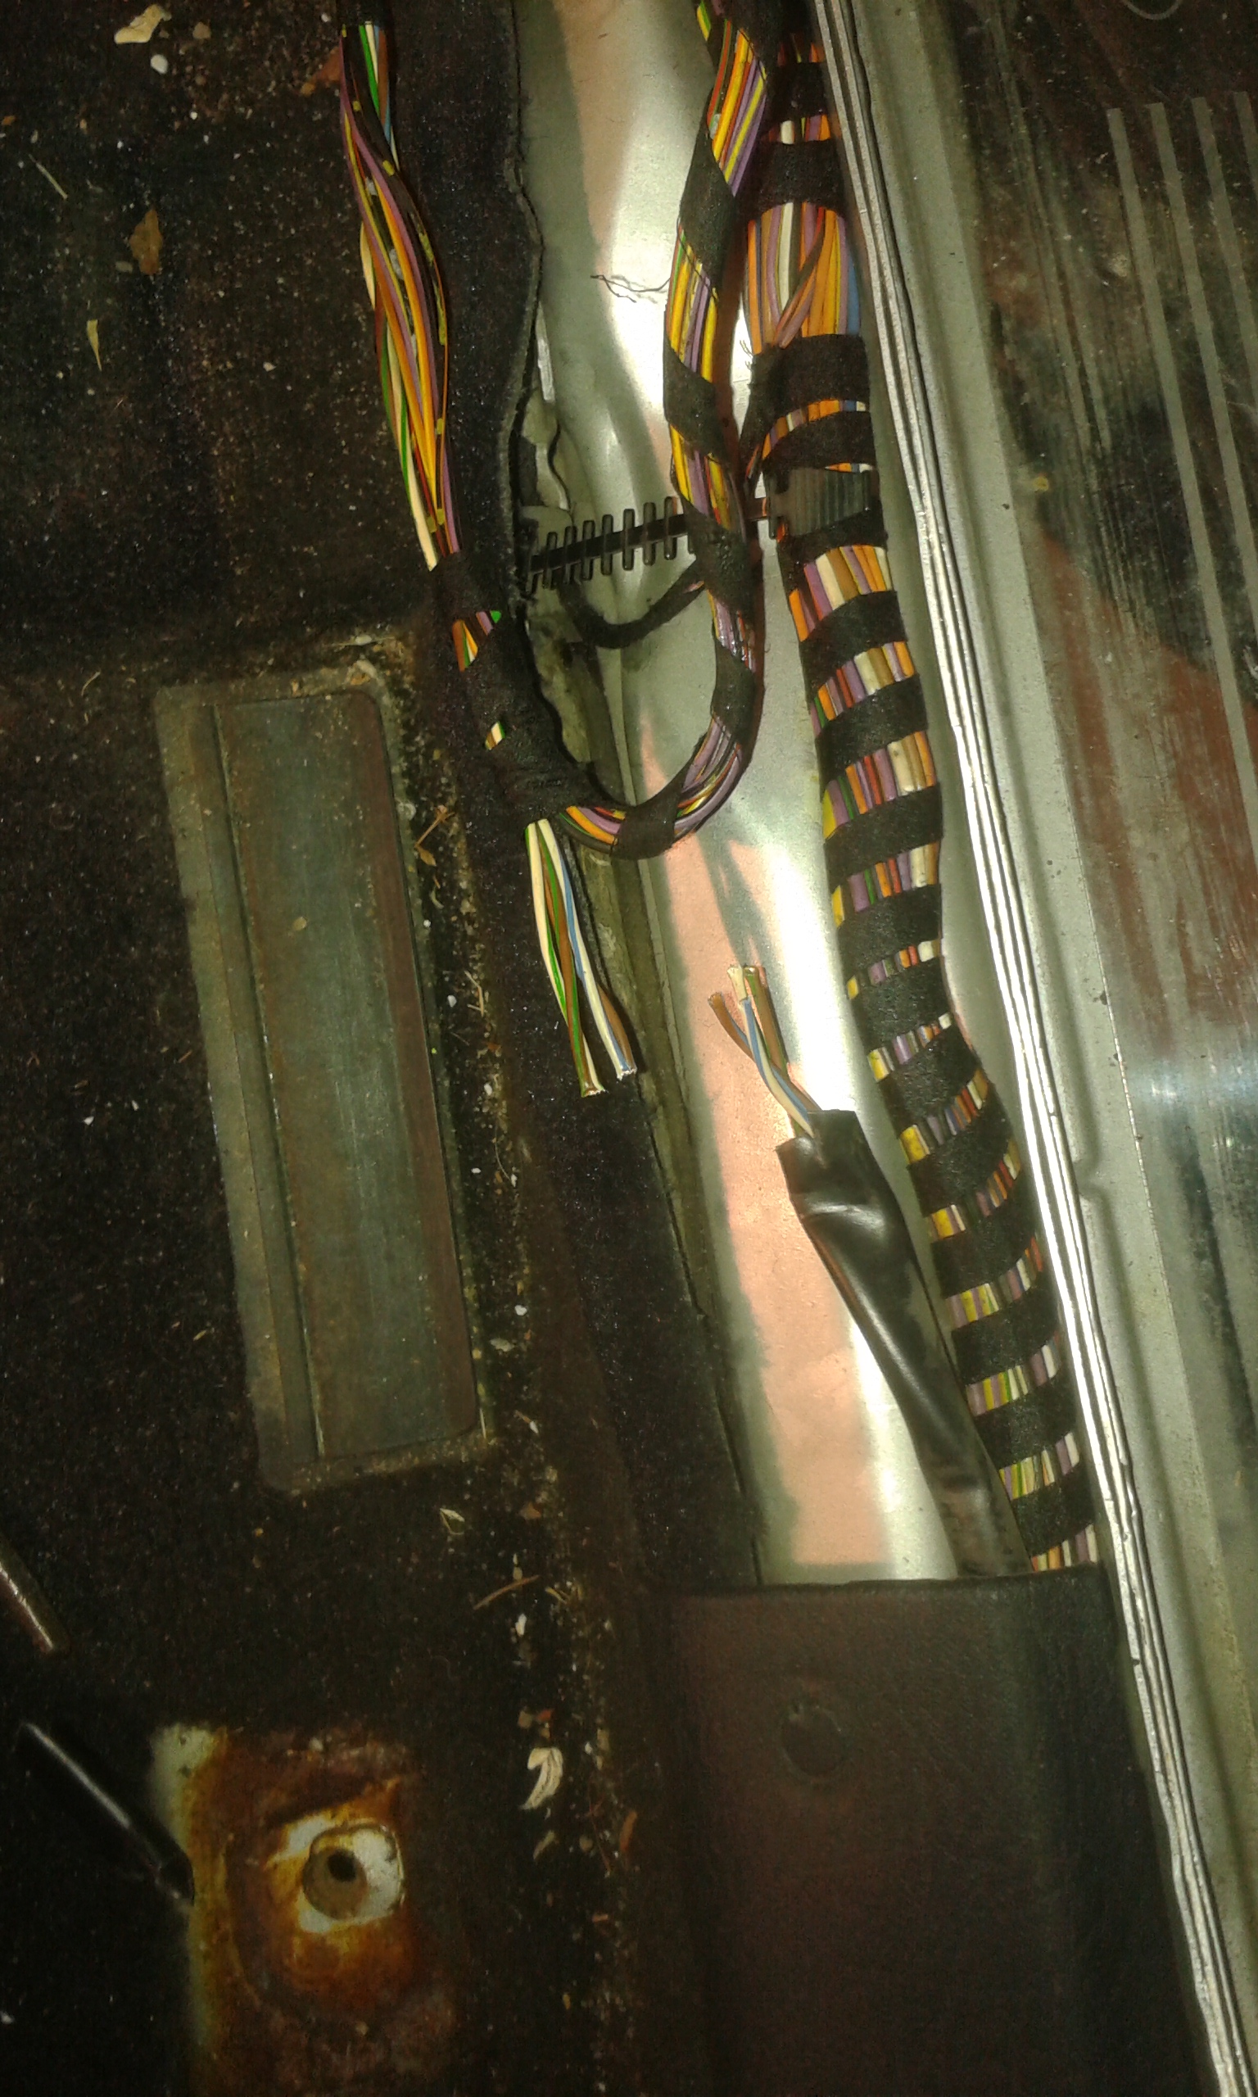
Jeśli samochód jest wyposażony w ASB, to następnym krokiem jest odłączenie wtyczki od lewarka zmiany biegów i wyciągnięcie gniazda żarówki podświetlającej selektor. Potem trzeba tylko przeciągnąć ją pod wykładziną i mamy koniec skrzynki na zewnątrz.

Myśleliście, że to koniec demontażu? Cóż... Teraz czeka nas stelaż sterownika silnika (EEC V) znajdujący się po prawej stronie nad nogami pasażera. Kilka nakrętek M6 i powinien ładnie zejść z mocowań. Teraz trochę walki z zabezpieczeniami i wypięcie wtyczki od samego EEC, kilku przyległych modułów i mamy wiązkę już ładnie widoczną. Teraz odpinamy wtyczki umieszczone na stelażu powyżej EEC (wymontowanie kanału nawiewowego znacznie ułatwia te operację), przeciągamy przez przegrodę przewody idące do małej skrzynki i odpinamy wtyczki z gniazd przy słupku. Poniżej nich znajduje się punkt masowy, gdzie dwa kabeloczka są przykręcone do nadwozia auta. Oczywiście je też odpinamy.
Przechodzimy teraz do komory silnika. I zaczynamy od lewej strony, od tyłu, odpinamy wtyczki i w miarę możliwości wyciągamy wiązkę na zewnątrz. Do odpięcia wtyczek ABS i kompresora klimatyzacji przyda się podnośnik, bo dostęp jest od spodu auta wyłącznie. Kolejność w wypadku auta z silnikiem 2.3 jest taka:
- Czujnik przepływu EGR,
- Sonda Lambda,
- APS (czujnik ciśnienia atmosferycznego),
- Kompresor klimatyzacji,
- Czujnik ABS koła LP,
- MAF (przepływomierz),
- Masa przy lewym reflektorze (nie zawsze występuje),
- Presostat (trzeba zdjąć osłonę lewego reflektora),
- Złącze diagnostyczne (?),
- Masa przy prawym reflektorze,
- Wentylatory chłodnicy,
- Przekaźnik wentylatorów chłodnicy,
- EDIS,
- Servotronic,
- Czujnik ABS koła PP,
- Modulator ABS,
- Gniazdo diody,
- Gniazdo wtyczki wiązki skrzyni,
- Gniazdo wtyczki wiązki silnika,
- Zawór EGR,
- Zawór pochłaniacza oparów,
- Wtyczka zasilania rozrusznika (schowana pod rantem podszybia),
- Dwa przewody masowe do ujemnej klemy akumulatora (przechodzą przez przegrodę)
- Poza tym jeszcze może się trafić obok wiązka tempomatu. Na szczęście nie ma ona żadnych odgałęzień.
- Teraz jeszcze trzeba odpiąć wtyczki od czujników i sterowania elektrozaworami klimatyzacji (podszybie, prawa strona skrzynki parownika) i można wyciskać gumową uszczelkę wiązki z przegrody.
Poniżej zdjęcie poglądowe jak wygląda wiązka tuz przed wyjęciem wewnątrz kabiny, oraz po wyjęciu.

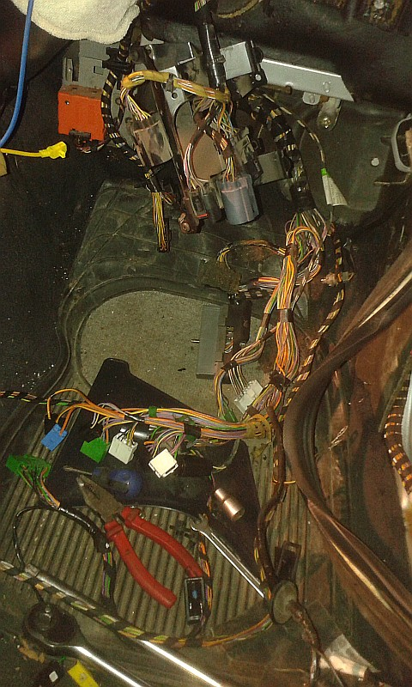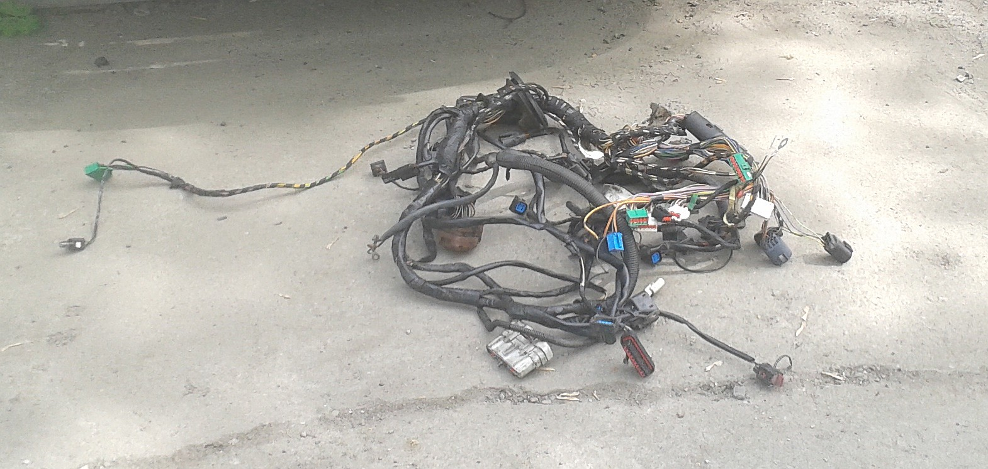

Teraz, kiedy mamy wyciągniętą wiązkę możemy przystąpić do wymiany przewodów. Zanim jednak to zrobimy trzeba wiązkę dokładnie obmierzyć, aby przy jej odtwarzaniu zachować odległości. Najprościej wiązkę wyprostować na podłodze i taśmą mierniczą, mierząc od miejsca przejścia przez przegrodę zanotować odległości od tego miejsca do poszczególnych rozgałęzień, a także długość odnóg. Kiedy to zrobimy wiązkę trzeba rozszyć zdejmując z niej warstwy zabezpieczające – taśmy, rurki, peszle.
Teraz kilka słów o tym jak w ogólnym zarysie wygląda wymiana przewodów. Można zrobić wariant pełny, polegający na wymianie wszystkich przewodów w całości, od wtyczki do wtyczki. Moim zdaniem to jednak lekki overkill. Przewody za przegrodą, od strony kabiny nie będąc narażone na temperaturę i nie wymagają wymiany, więc po co dokładać sobie pracy i kosztów? Osobiście stosuję wariant z wymianą przewodów tylko od przegrody, jednak jeśli ktoś chce wymieniać całość, to nie widzę przeciwwskazań.
Tak, czy inaczej potrzebujemy nowe przewody. Powinny być one przystosowane do pracy w warunkach panujących w komorze silnika, czyli i temperaturowo, i olejoodporne. I jeszcze niepalne. Te wymagania spełniają przewody typu SIF, które stosuję.
Do wymiany moją metoda potrzebne są następujące przekroje i ilości przewodów:
- 0,5 mm² – 30m
- 0,75 mm² – 70m
- 1 mm² – 16m
- 1,5mm² – 3m
- 2,5mm² – 12m
- 4mm² – 3m
- 3x0,5 mm² ekranowany – 2m
Poza tym cyna, kalafonia, lutownica, koszulki termokurczliwe, taśma izolacyjna PCV (2 rolki), taśma lniana 3-6 rolek (zależnie od szerokości) i komplet małych śrubokrętów tzw. zegarmistrzowskich.
Wymianę przewodów najlepiej zacząć od najdalszej wtyczki i powoli posuwać się w kierunku przegrody. Postępowanie jest dość proste, w danej wtyczce trzeba zdemontować blokadę, następnie:
- wyjąć jeden pin,
- odseparować cały przewód od wiązki,
- odnaleźć go przed uszczelką przegrody i tam przeciąć,
- odmierzyć taką samą długość nowego przewodu właściwego przekroju + zapas na lutowanie,
- odciąć pin od starego przewodu,
- rozgiąć zaciśnięcie pinu na starym przewodzie,
- zacisnąć nowy przewód,
- zlutować,
- włożyć do wtyczki na swoje miejsce,
- przeprowadzić nowy przewód przez uszczelkę przegrody,
- odizolować koniec starego i nowego przewodu,
- założyć koszulkę termokurczliwą
- skręcić końce
- zlutować
- zacisnąć termokurcza

Kiedy dana wtyczka jest skończona, założyć blokadę, spiąć przewody razem taśmą PCV i zaznaczyć opaską z tejże taśmy miejsce odgałęzienie się od głównej wiązki.
I tak ponad 200 razy ;)
Teraz bardziej szczegółowo i z obrazkami.
Prawie wszystkie wtyczki są zrobione według tego samego schematu, aby je rozbroić trzeba od czoła wyjąć wciskaną blokadę, a następnie podważyć kołki zatrzaskowe trzymające piny na miejscu aby wyciągnąć pin wraz z przewodem od końca wtyczki. Tak wygląda wyjmowanie blokady z różnych wtyczek:
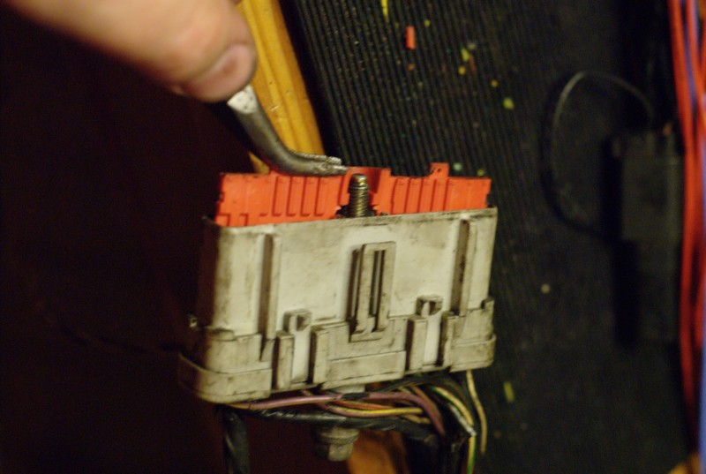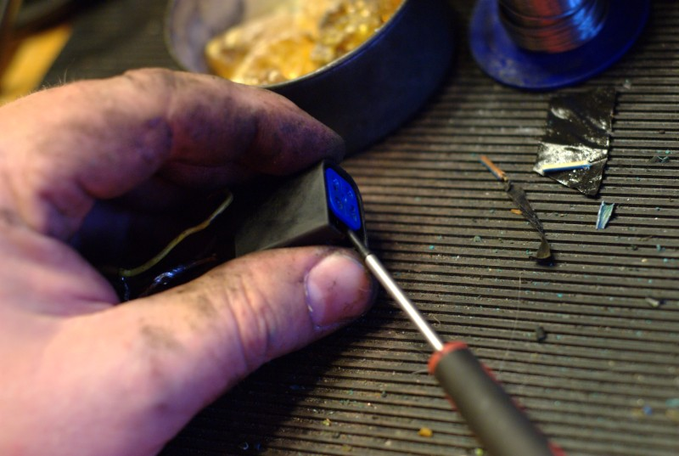
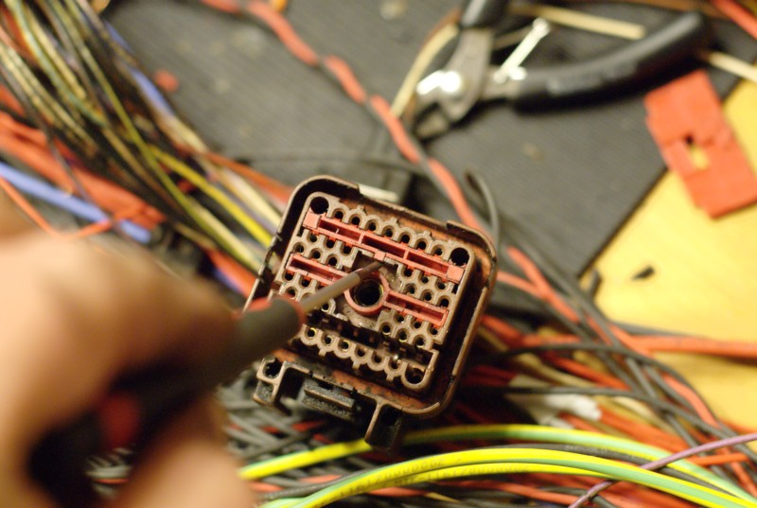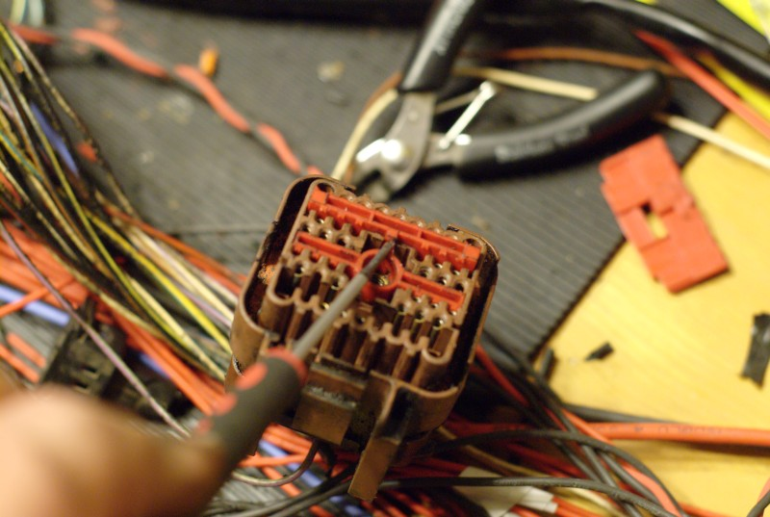

i wyjmowanie pinu (podważyć zatrzask i wyciągnąć od spodu):
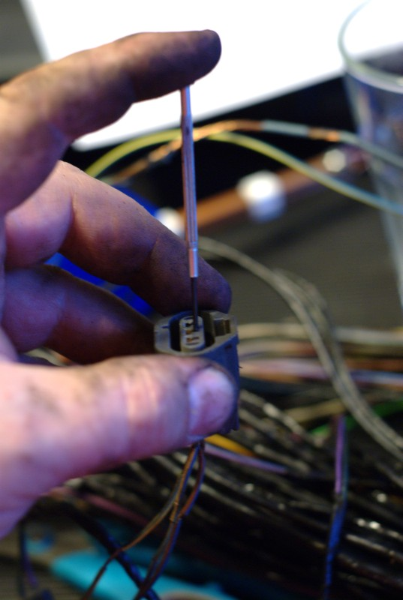
Lutowanie pinu
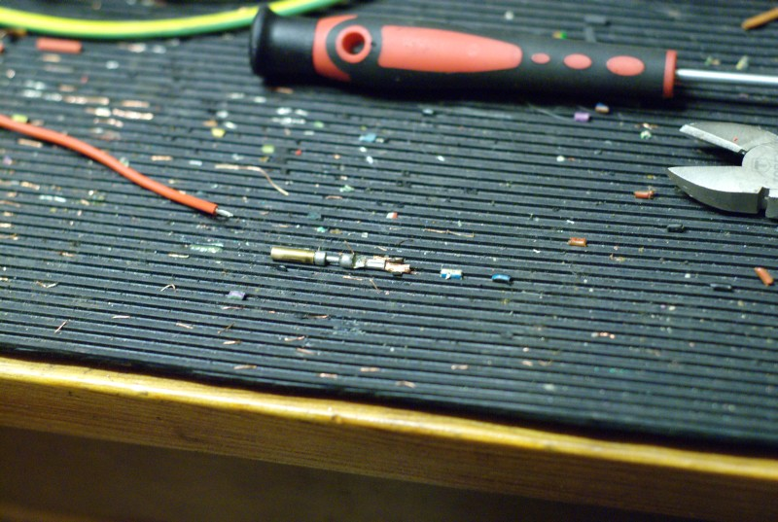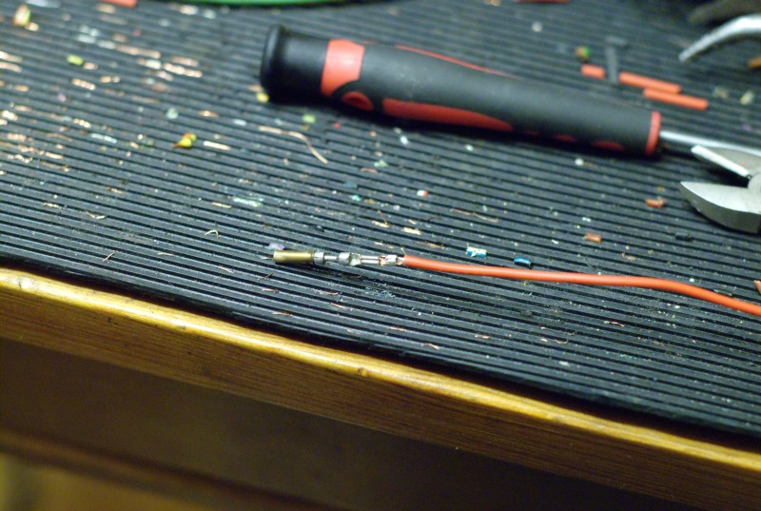
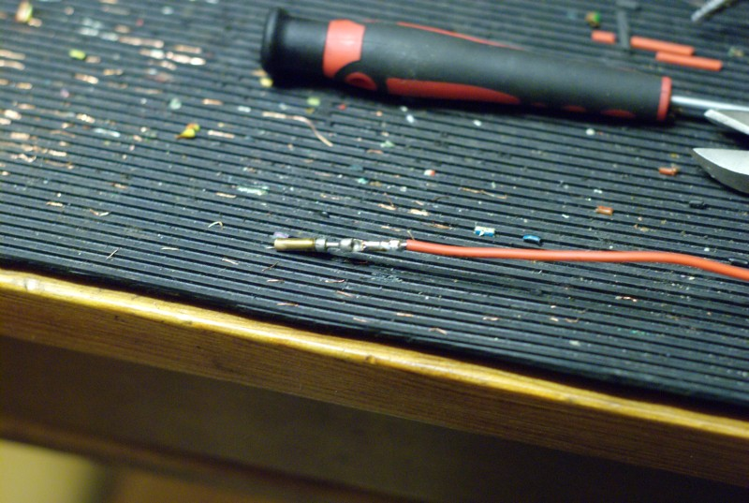

Wyjątkiem od tej zasady są wtyczki JPT (EGR, opary, Servotronic, MAF i kilka pinów w przekaźniku wentylatorów). Otóż ich konstrukcja niemal uniemożliwia wyjęcie pinu bez użycia specjalnych narzędzi, a i z nimi nie jest łatwo. Dlatego też zamiast się męczyć po prostu kupuje nowe wtyczki i zakładam. Dwa wyjątki to wtyczka przekaźnika wentylatorów i zaworu EGR. Są nietypowe i dlatego je zostawiam, a przewody lutuję tuż przy wtyczce.
Parę słów o dodatkach wewnątrz wiązki. Jeden z to skręcona para przewodów. Tak są prowadzone przewody od czujników indukcyjnych np. położenia wału. Para skręcona jest wbrew pozorom całkiem dobrym patentem do przesyłania niewielkich sygnałów, klasyczna skrętka ethernetowa też działa na takiej zasadzie. Dlatego też, pomimo że przy braku skrętki auto będzie działać, to lepiej poświęcić trochę czasu i nowe przewody tak samo skręcić, przy czym dobrym pomysłem jest użycie dwóch kolorów, żeby nie pomylić się z kolejnością.
Poza skrętkami w wiązce znajdują się miejsca łączenia przewodów, najczęściej masowych. Te najlepiej zastąpić przewodami zlutowanymi i osłoniętymi koszulką termokurczliwą. Przy wymianie daję przewód o długości takiej, żeby sięgał do końca oryginalnego połączenia i przyklejam go taśmą do reszty, a stary odcinam. Kiedy w ten sposób mam już wszystkie przewody wymienione, wówczas odizolowuję końcówki, skręcam je, uprzednio nałożywszy koszulkę na przewody po jednej stronie, skręcam całość, lutuję i na końcu nasuwam i zaciskam koszulkę.
Kiedy wszystko już wymienione (czyli 2-3 dni później) trzeba wiązkę najpierw ułożyć formując odgałęzienia we właściwych miejscach krępując przewody taśmą PCV
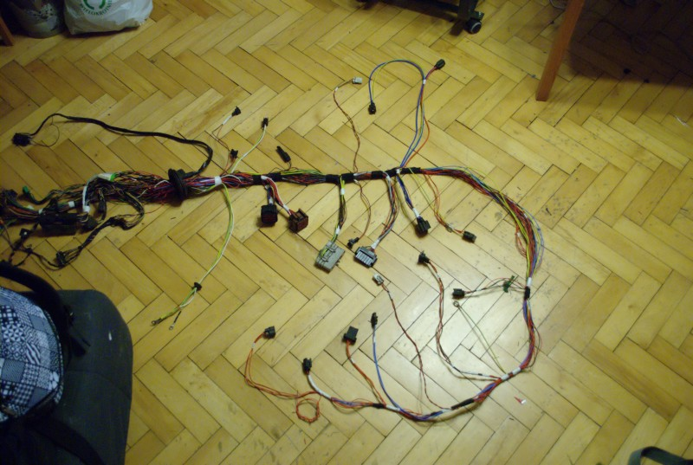
A kiedy wiązka już ułożona, to owinąć ja taśma lnianą
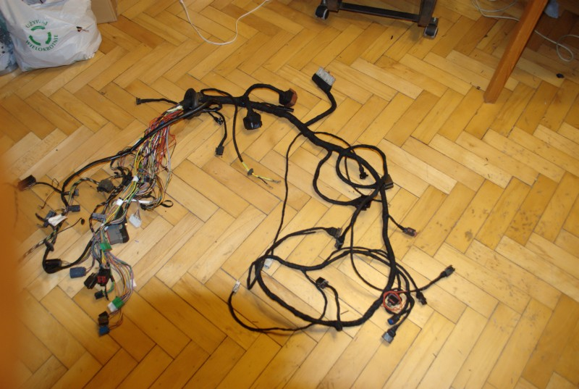
Po tej operacji wystarczy ją włożyć do auta, zlutować wcześniej przecięte przewody od ABS, popodpinać wszystkie wtyczki, założyć zdjęte wsporniki modułów sterujących, podłączyć masy, założyć małą skrzynkę, kokpit, podłokietnik, fotele, akumulator i odpalić.

Adam „Trzypion” Płaszczyca

